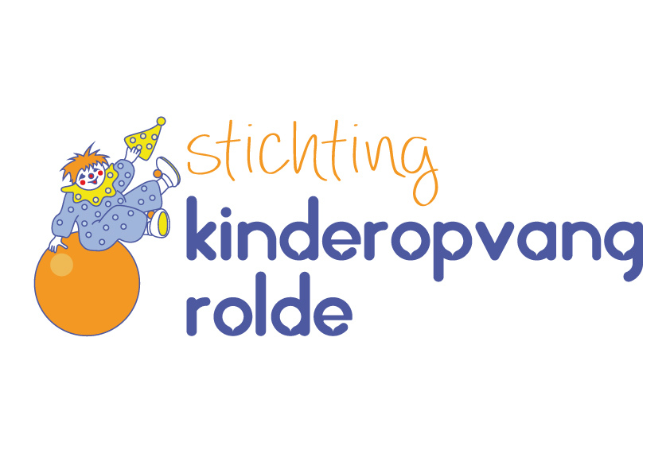
Per 26-08-2019 zijn wij op zoek naar een:

pedagogisch medewerker tso/bso (12 uur per week)
op locatie obs Anloo, een klein prachtig dorpsschooltje.

Wij zoeken iemand die:
- beschikt over een relevante opleiding op MBO of HBO niveau
- creatief en flexibel is in werken en denken
- met veel enthousiasme een groep kinderen zelfstandig kan verzorgen en begeleiden
- zorgzaam, behulpzaam, daadkrachtig en besluitvaardig is
- goede contactuele eigenschappen heeft
- positief staat ten opzichte van het werken volgens de Gordon methode
- bereid is om uitdagende activiteiten te organiseren.
- voldoet aan de kwalificatie eisen pedagogisch medewerker uit de cao kinderopvang

Wij bieden:
- een prettige werksfeer met ruimte voor initiatieven en ontplooiing van kwaliteiten
- salariëring en rechtspositie conform CAO kinderopvang/cao PO
- mogelijkheid tot deskundigheidsbevordering
- de uren worden ingezet in de schoolweken

Algemeen
Sollicitaties voor 5 augustus mailen naar i.kuiper@kinderopvangrolde.nl ten name van Irene Kuiper

